关于浙江工商大学杭州商学院桐庐校区
标识牌的招标公告
杭州商学院桐庐校区需要制作标识牌，根据《中华人民共和国政府采购法》、《政府采购货物和服务招标投标管理办法》等规定，现向社会公开选择制作标识牌的公司3家，欢迎有资质条件的单位或个人前来报名参加。具体如下：
- 项目概况：
桐庐校区行政楼、教学楼、学生公寓、图书馆、体育馆、校园道路等标识牌若干。
- 招标供应商资格要求：
投标企业应具有工商行政管理机关颁发的有效企业执照，具有标识牌设计、制作安装资质及具有良好的业绩，采用询标的方式。
- 投标工程内容（以下为部门标识）：
- 办公标识牌
主材：铝合金+烤漆丝印牌 （如图）



2.学生公寓、教学楼标识牌：用亚克力板+高清UV彩喷（如图）



3．教室门牌主材：教室门牌用双色板（如图）
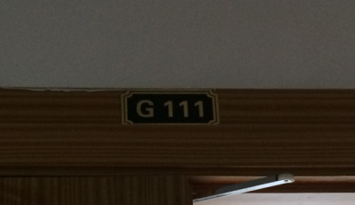

4.学生公寓房间门牌用喷漆 （如图）
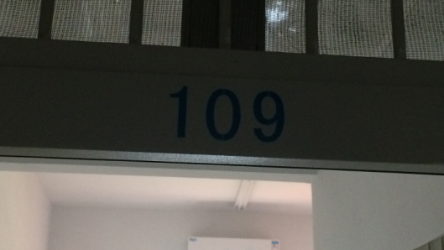

5．教学楼、学生公寓层标识牌
主材：亚克力板+面贴写真（如图）


四、工程报价要求：
1. 报价表上请按以上5个标识进行明细标价，材质均按招标文件要求填写；
2 本工程投标报价采用总额包干法，包含投标人认为完成本招标文件规定的工程内容，直到安装完成所需发生的全部费用；
3. 一旦确认某一投标人中标，除经建设单位同意工程变更外，中标人不得要求追加任何费用；
4. 本次招标发包的标识牌安装工程，实行包工期、包材料、包质量、包安全生产、包文明施工的承包方式，按双方承诺接受的合同总价包干，不作任何调整。
五、 工程质量要求：
1. 本工程各道工序完成后必须达到合格工程。
2. 乙方必须严格按照施工图纸、工程技术要求及国家颁发的安装工程施工规范、规程和标准进行施工，并无条件地接受甲方的质量和后期服务要求。
六、 服务期限：2015 年 4 月至2016年 3 月。
七、 投标书的组成内容：
1. 投标总报价书；
2. 清单报价表（自拟）；
3. 营业执照、标识牌设计资质、质量、业绩等文件，以上资格证明文件若为复印件须加盖投标人公章。
4.投标前请带上以上5个标识的样品（样品交至110办公室）。
八、 评标办法：
本次招标项目采取投票的方法，有学院组织专家小组，本着公开、公平、公正的原则决定选取标识牌制作公司3家。
九、 投标递交地点、截止时间
投标递交地点：杭州商学院桐庐校区行政办公室110室（公共事务部）
投标截止时间： 3 月 23 日下午16：00
开标地点：杭州商学院桐庐校区一号学生公寓二楼会议室。
开标时间： 3 月 24 日上午10：00
联系人：毛老师 联系电话：69936024
杭州商学院公共商务部
2015年3月13日

